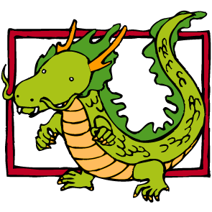
山頂國小認識校園植物學習單
年 月 日 年 班 姓名
植物名稱： 科名：
花 色： 花形：
果 實： 葉序：
(顏色？形狀？) (互生？對生？)
觀察後心得：

素描出植物外觀：
葉 子 形 狀 | 果 實 形 狀
1.印度紫檀是屬於哪一科？
2.請簡述葉的特徵？
3.它的花朵是什麼顏色？是什麼花序？
4.它的果實是什麼顏色？什麼形狀？
5.它有何用途？

